Travaux Pratiques  
Compte Rendu

INITIATION AUX MÉTHODES NUMÉRIQUES  
TP1 - Intégration et dérivation numérique

HÉRAULT Marc, MINAULT Noé*

*Université de Poitiers

Table des matières

Introduction 1

Partie 1 : 1

Méthode des rectangles 2

Méthode des trapèzes 3

Méthode de Simpson 4

Les erreurs 4

Partie 2 4

Liste des montages, des tableaux et des figures 5

# Introduction

Dans ce TP nous allons découvrir et tester l’intégration et la dérivation numériques. Celles-ci peuvent être utilisées afin d’obtenir un résultat approché d’une intégrale ou d’une dérivée. Les techniques que nous allons utiliser et comparer dans ce TP ne permettent de calculer que des intégrales bornées. Toutefois, la présence de singularités dans les fonctions peut rendre les calculs parfois difficiles. Nous noterons que pour calculer l’intégrale nous considérerons que sa primitive existe même si nous ne savons pas la calculer.

# Partie 1 :

Structure de notre programme :

Nous avons une section "importation des modules" qui importe numpy ainsi que les fonctions que nous avons créées.

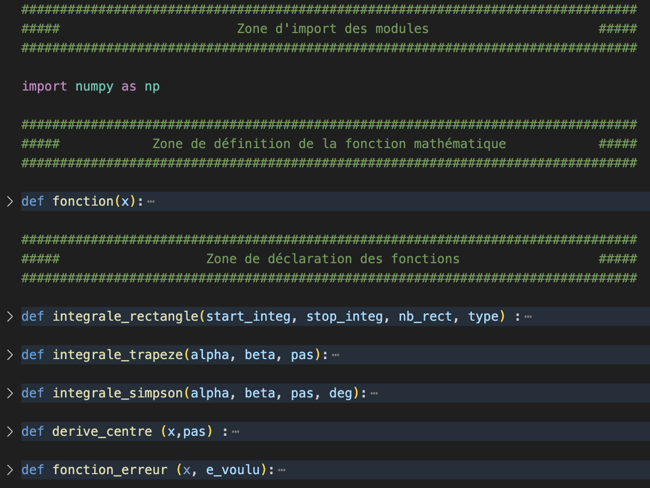

Programme 1 : importation des modules

Ensuite nous déclarons la fonction mathématique

Programme 2 : fonction mathématique

Nous déclarons également les fonctions de traitement :

Programme 3 : fonctions de traitement

Et pour finir nous exécutons le programme :

Programme 4 : exécution du programme

## Méthode des rectangles

La méthode des rectangles est une technique de base pour estimer une intégrale. Elle consiste à diviser l'intervalle d'intégration en plusieurs sous-intervalles égaux, puis à approximer l'aire sous la courbe à l'aide de rectangles. Plus précisément, on évalue la fonction à intégrer aux points d'abscisse de chaque sous-intervalle, et on multiplie cette valeur par la largeur du sous-intervalle pour obtenir l'aire du rectangle correspondant. La somme de ces aires donne une approximation de l'intégrale. Cette méthode est simple mais peut conduire à des estimations grossières, surtout pour les fonctions comportant des variations importantes. Elle constitue cependant une bonne introduction aux techniques d'intégration.

La valeur de l'intégrale est donnée par l'équation suivante :

Il existe plusieurs moyens de considérer les rectangles :

* À droite :

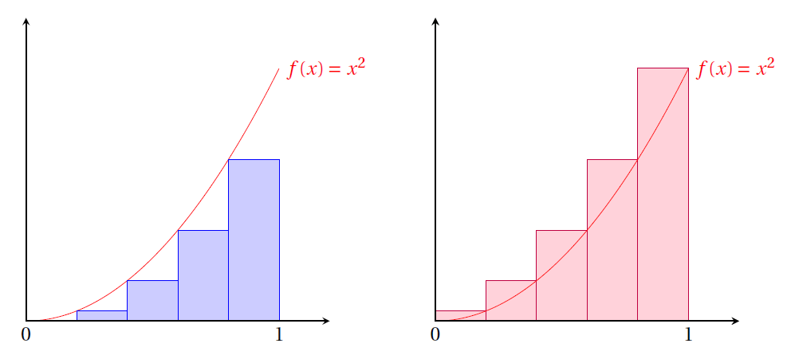

Figure 1 : Représentation graphique de l'intégrale approximée par des rectangles à droite

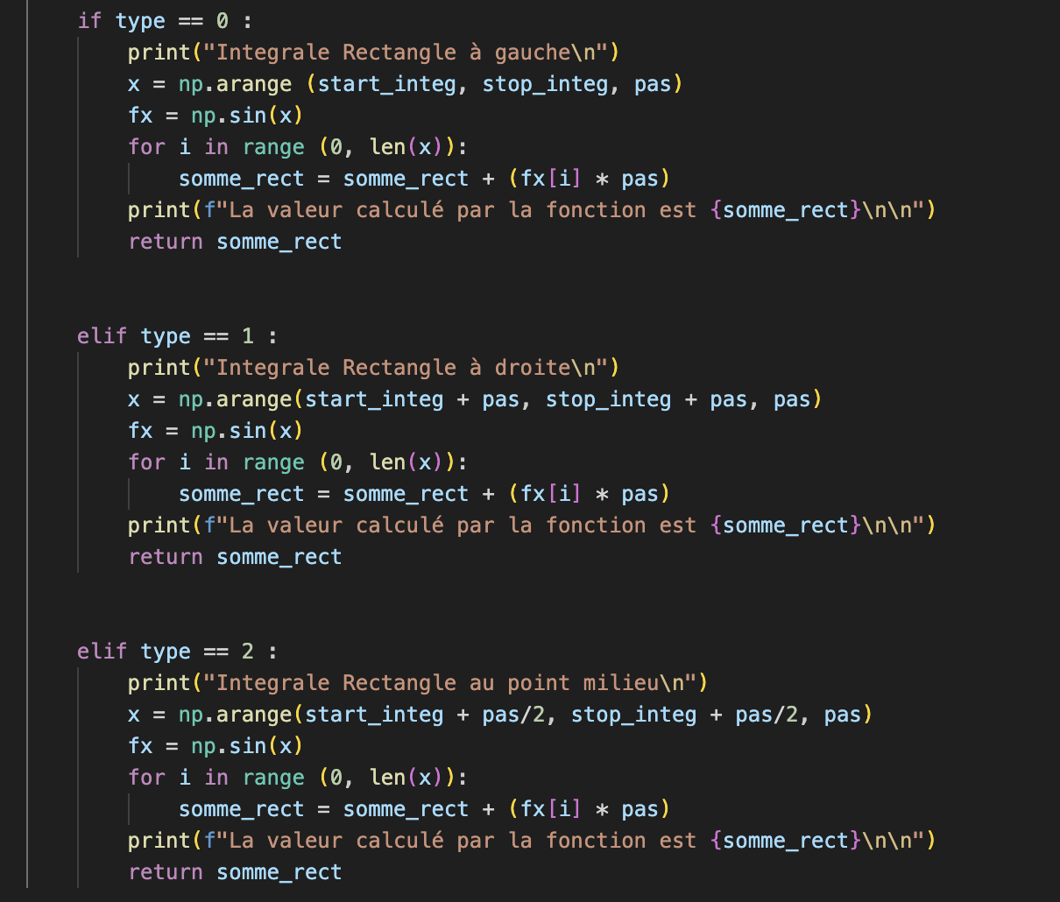

Programme 5 : fonction intégrale rectangle à droite

* À gauche



Figure 2 : Représentation graphique de l'intégrale approximée par des rectangles à gauche

Programme 6 : fonction intégrale rectangle à droite

* Point milieu

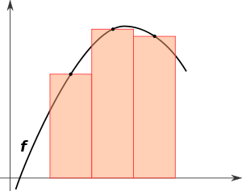

Figure 3 : Représentation graphique de l'intégrale approximée par des rectangles sur le point milieu

Programme 7 : fonction intégrale rectangle au point milieu

## Méthode des trapèzes

La méthode des trapèzes est le même principe que la méthode des rectangles mais plutôt que d'utiliser des rectangles, nous utilisons des trapèzes aux bornes confondus sur la courbe.

La valeur de l'intégrale est donnée par l'équation suivante :

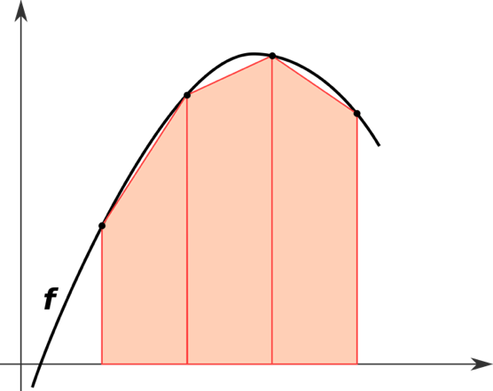

Figure 4 : Représentation graphique de l'intégrale approximée par des trapèzes

Programme 8 : fonction intégrale trapèze

## Méthode de Simpson

Elle repose sur l'approximation de la courbe de la fonction par des segments de paraboles. Pour estimer l'intégrale, on divise l'intervalle en sous-intervalles, puis on applique une formule spécifique qui fait intervenir les valeurs de la fonction aux extrémités et au milieu de chaque sous-intervalle. Cette méthode est plus précise que la méthode des rectangles et des trapèzes et peut fournir des estimations plus proches de la vraie valeur de l'intégrale (que nous allons vérifier expérimentalement).

La valeur de l'intégrale est donnée par l'équation suivante :

Nous utiliserons également la méthode de Simpson qui coupe l'intervalle en 3 parties plutôt que 2 (illustré ci-dessous).

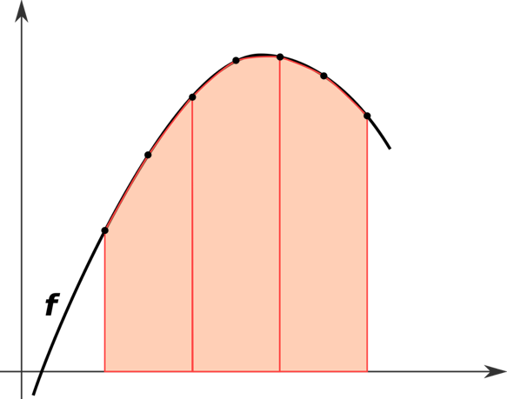

Figure 5 : Représentation graphique de l'intégrale approximé par la méthode de Simpson

Programme 9 : fonction intégrale avec méthode de Simpson

## Théoriquement

Dans un premier temps nous calculons l'intégrale entre 0 et de.

## Expérimentalement

Figure 6 : Résultats obtenus par le programme

## Les erreurs

À l’aide de cette fonction, nous calculons les erreurs de chaque méthode. Nous comparons la valeur estimée par nos fonctions à la valeur réelle calculée à partir de l'intégrale de la fonction mathématique.

On remarque que la valeur la plus proche est celle calculée avec la méthode de Simpson, ensuite nous avons l'approximation avec les trapèzes. C'est plutôt logique car avec ces méthodes nous essayons de recréer le courbe de la fonction et nous nous approchons donc plus de la réalité qu'avec la méthode des rectangles.

# Partie 2

On considère désormais la fonction .

Nous allons ainsi calculer l’intégrale de f entre 1 et 3 en utilisant les méthodes suivantes :

## Méthode trapèze composée avec 4 intervalles

[equation]

[code]

[résultat]

## Méthode de Simpson 1⁄3 simple

[equation]

[code]

[résultat]

## Méthode de Simpson 1⁄3 composée avec 4 intervalles

[equation]

[code]

[résultat]

## Calculer la dérivée de f au point 2

(a) Analytiquement.

(b) Par différence centrée avec un pas de 0,1. Comparez les résultats obtenus.

(c) Quel pas d’intégration faudrait-il prendre pour obtenir une valeur de f 0 (2) à 0,01 près en calculant la dérivée par la méthode de la différence centrée ?

# Conclusion

Au cours de ce TP nous avons pu expérimenter le calcul numérique dans le cadre des intégrales et des dérivées. Nous avons également mis en pratique nos connaissances acquises durant le S5 en python notamment la structure du programme et l'usage de la librairie numpy par exemple. Cela nous a permis de calculer rapidement des intégrales avec différentes méthodes.  
Nous avons donc pu appréhender les différents degrés de précision de chaque méthode en quantifiant les écarts entre notre approximation et le résultat analytique. Nous avons également pu quantifier les écarts de précisions par le nombre d’itération nécessaire afin d'atteindre une marge d’erreur donnée.

# Liste des montages, des tableaux et des figures

Montage 1 : Capteur de concentration avec un ohmmètre 1

Tableau 1 : Mesures de la résistance pour chaque concentration 1

Figure 1 : Représentation graphique de l'intégrale approximée par des rectangles à droite 1

Figure 2 : Représentation graphique de l'intégrale approximée par des rectangles à gauche 2

Figure 3 : Représentation graphique de l'intégrale approximée par des rectangles sur le point milieu 2

Figure 4 : Représentation graphique de l'intégrale approximée par des trapèzes 2

Figure 5 : Représentation graphique de l'intégrale approximé par la méthode de Simpson 3

Figure 6 : Mesure n°1 - Résistance en fonction de la concentration 4